Об осложнениях гриппа. Почему необходимо обращаться к врачу?

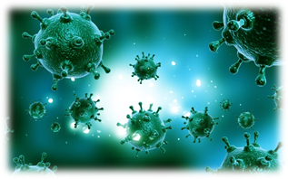
Почему грипп, относясь к группе острых респираторных вирусных инфекций, выделяется как особая инфекция? Почему именно о гриппе говорят врачи, СМИ, популярные сайты сети Интернет?
Ответ прост: грипп – единственная острая респираторная вирусная инфекция (ОРВИ), влекущая за собой серьезные осложнения, которые не только нарушают работу нашего организма, но и опасны для жизни. А осложнения эти возникают очень часто. Чаще всего осложнения гриппа носят отсроченный характер, проявляются спустя некоторое время, когда человек уже забыл о перенесенной инфекции. Начинаются проблемы в функционировании сердечно-сосудистой, нервной и других систем организма.
По данным Всемирной организации здравоохранения (ВОЗ) ежегодно в мире гриппом и ОРВИ заболевает до 500 млн. человек, от осложнений заболевания умирают около 2 млн. человек.
В Москве на грипп и ОРВИ приходится ежегодно до 90% от всей регистрируемой инфекционной заболеваемости, болеет около 3 млн. человек, из них около 60% - дети.
Общая информация о заболевании.
Грипп – острая вирусная инфекция дыхательных путей, характеризующаяся поражением слизистых оболочек верхних дыхательных путей, лихорадкой, интоксикацией, а также нарушением деятельности сердечно - сосудистой и нервной систем.
Источником инфекции является больной человек с клинически выраженной или бессимптомной формой гриппа. Важную роль в передаче инфекции играют больные со стертой формой инфекции, переносящие заболевание «на ногах».
Какие органы чаще всего поражает вирус гриппа?
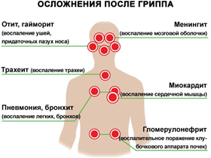
Наиболее часто встречаются осложнения со стороны дыхательной системы, на втором месте органы сердечно-сосудистой системы и органы кроветворения, также встречаются осложнения со стороны нервной и моче-половой систем.
Для кого особенно опасны осложнения гриппа?
В группе риска по неблагоприятному исходу заболевания находятся дети до года и взрослые, старше 60 лет с сопутствующими заболеваниями органов дыхания, сердечно-сосудистой системы и эндокринной патологией, у которых возможен летальный исход из-за осложнений ранее имевшихся заболеваний.
Осложнения гриппа делятся на 2 группы:
1. Связанные непосредственно с течением гриппа.
Это геморрагический отек легких, менингит, менингоэнцефалит, инфекционно-токсический шок.
2. Возникшие в результате присоединения бактериальной инфекции.
Наиболее опасное и частое осложнение – это пневмония. Пневмония может быть как первичная, которая развилась сразу, а также может быть вторичной – возникшей на фоне присоединения бактериальной инфекции. Бактериальные агенты, наиболее часто вызывающие вторичную пневмонию – пневмококк и стафилококк. Такие пневмонии развиваются в конце первой – начале второй недели заболевания. Вирусная пневмония может протекать совместно с бактериальной, присоединившейся позднее.
Еще одним смертельно опасным осложнением гриппа считается острый респираторный дистресс-синдром, заключающийся в нарушении барьерной функции легочной ткани. На фоне данного осложнения возникает серьезнейшая дыхательная недостаточность, нередко несовместимая с жизнью.
Не менее опасными осложнениями являются отит, синусит, гломерулонефрит, гнойный менингит, сепсис.
Токсическое поражение сердечной мышцы, как осложнение гриппа особенно опасно для пожилых людей.
Поражение центральной нервной системы проявляется менингеальным синдромом, спутанным сознанием, головной болью, рвотой.
О поражении периферической системы свидетельствуют радикулярные и другие невралгические боли.
При развитии отека мозга, геморрагического энцефалита у больного наблюдаются судороги, расстройство сознания. Такие осложнения нередко приводят к смерти вследствие остановки дыхания.
Профилактика гриппа:
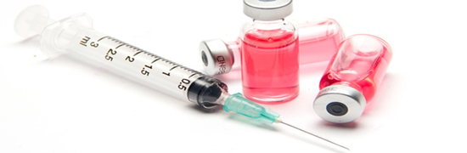
Единственным надежным средством профилактики гриппа является вакцинация. Оптимальным временем проведения вакцинации против гриппа является период с сентября по ноябрь.
Профилактика осложнений.
Если по каким-либо причинам вакцинацию провести не удалось - строжайшим образом соблюдайте правила личной гигиены, во время подъема уровня заболеваемости гриппом постарайтесь не посещать общественные места, не контактируйте с заболевшими.
В случае подозрения у себя вирусной инфекции в течение ближайших 48 часов обратитесь к врачу.
Не пренебрегайте лечением, которое назначил Вам врач, своевременно принимайте назначенные лекарственные средства.
Обязательным пунктом в профилактике развития осложнений является соблюдение постельного режима во время болезни.
Причиной смерти от вируса гриппа является несвоевременное обращение за медицинской помощью и отказ от лечения.

НАДЕНЬ МАСКУ- ЗАЩИТИ СЕБЯ ОТ ГРИППА!
 ИСПОЛЬЗОВАНИЕ ОДНОРАЗОВОЙ МАСКИ СНИЖАЕТ ВЕРОЯТНОСТЬ ЗАРАЖЕНИЯ ГРИППОМ
НАДЕВАЙТЕ МАСКУ В ЗАКРЫТЫХ ПОМЕЩЕНИЯХ, В МЕСТАХ БОЛЬШОГО СКОПЛЕНИЯ ЛЮДЕЙ, ПРИ КОНТАКТЕ С ЗАБОЛЕВШИМ ЧЕЛОВЕКОМ
МАСКА ДОЛЖНА ПЛОТНО ПРИЛЕГАТЬ К ЛИЦУ И ЗАКРЫВАТЬ РОТ, НОС И ПОДБОРОДОК
ПРИ НАЛИЧИИ ВШИТОГО КРЕПЛЕНИЯ В ОБЛАСТИ НОСА, ЕГО НАДО ПЛОТНО ПРИЖАТЬ К СПИНКЕ НОСА
ЕСЛИ НА МАСКЕ ЕСТЬ СПЕЦИАЛЬНЫЕ СКЛАДКИ - РАСПРАВЬТЕ ИХ
МЕНЯЙТЕ МАСКУ НА НОВУЮ КАЖДЫЕ 2 ЧАСА ИЛИ ЧАЩЕ ВЫБРАСЫВАЙТЕ МАСКУ В УРНУ СРАЗУ ПОСЛЕ ИСПОЛЬЗОВАНИЯ
ПОСЛЕ ПРИКОСНОВЕНИЯ К ИСПОЛЬЗОВАННОЙ МАСКЕ – ТЩАТЕЛЬНО ВЫМОЙТЕ РУКИ С МЫЛОМ
НОСИТЬ МАСКУ НА УЛИЦЕ- НЕЦЕЛЕСООБРАЗНО
ПОВТОРНО ИСПОЛЬЗОВАТЬ МАСКУ НЕЛЬЗЯ
ТОЛЬКО В СОЧЕТАНИИ С ВАКЦИНАЦИЕЙ, ТЩАТЕЛЬНОЙ ГИГИЕНОЙ РУК И КАРАНТИННЫМИ МЕРАМИ ИСПОЛЬЗОВАНИЕ МАСКИ БУДЕТ МАКСИМАЛЬНО ЭФФЕКТИВНО

Грипп и его профилактика



С наступлением холодного периода времени года резко возрастает число заболевших гриппом и острыми респираторными вирусными инфекциями (ОРВИ).
Подсчитано, что в среднем ежегодно гриппом заболевает каждый десятый взрослый и каждый третий ребенок. При этом наряду с легкой и среднетяжелой формами, заканчивающимися выздоровлением, у части больных возникают осложнения, приводящие к летальному исходу. По данным ВОЗ, каждый год во время вспышек гриппа в мире заболевает около 15% населения, 250-500 тысяч из них умирают. У больных с сопутствующими сердечно-сосудистыми заболеваниями, патологией органов дыхания в период эпидемии смертность в десятки раз выше, чем в группе здоровых людей.
Вместе с тем осложнения после гриппа возникают не только у лиц, входящих в группу риска, но и у молодых, до того здоровых людей. Каждая вспышка гриппа наносит существенный ущерб здоровью населения и экономике соответствующего региона и страны.
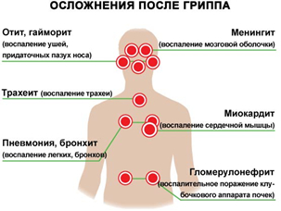
Осложнения гриппа возникают у 10-15% заболевших, чаще в группе риска, к которой относятся пожилые люди старше 65 лет. В эту же группу эпидемиологи относят беременных, пациентов с бронхиальной астмой и другими хроническими заболеваниями легких, сердечно-сосудистой, нервной и эндокринной систем, болезнями печени, почек.
По данным российских и зарубежных исследователей все осложнения гриппа можно разделить на две группы: состояния, непосредственно обусловленные действием вируса гриппа (например, вирусное поражение легких, отек головного мозга и т.д.), а также вторичные осложнения гриппа, к числу которых относится и декомпенсация сопутствующих хронических заболеваний (обострение бронхиальной астмы, хроническая обструктивная болезнь легких, хроническая сердечная недостаточность, заболевания печени, почек и т.д.).
Что же такое грипп?

Грипп – чрезвычайно заразная вирусная инфекция с воздушно-капельным и контактно-бытовым механизмами передачи.
Важной особенностью вирусов гриппа является их способность видоизменяться. Ежегодно они мутируют и появляются новые варианты вирусов. В нынешнем эпидсезоне актуальны три штамма вируса – А /Боливия/ (H1 N1 ), А/Швейцария/ (H3 N 2), а также В/Пхукет,.
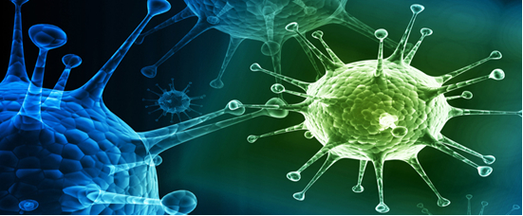
Кто заболевает гриппом?

Восприимчивость населения к гриппу очень высока, во многом она зависит от степени изменения вирусов. При появлении нового варианта вируса население оказывается не защищенным. Заболевание очень быстро распространяется, особенно среди групп риска (детей и лиц, страдающих хроническими заболеваниями), резко возрастает угроза развития тяжелых форм инфекции и летальных исходов.
Как происходит заражение гриппом?
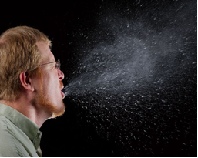
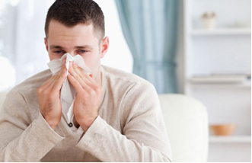
Источником гриппозной инфекции является больной человек, наиболее заразный в течение трех-пяти дней болезни. Массовому распространению гриппа способствуют больные легкими и стертыми формами заболевания, особенно лица, небрежно относящиеся не только к своему здоровью, но и к возможности заражения окружающих. С частицами слизи из дыхательных путей при кашле, чихании и разговоре вирус может рассеиваться на несколько метров от больного.
В воздушной среде его жизнеспособность сохраняется несколько часов.
Возможна также передача инфекции через предметы домашнего обихода, соски, игрушки, белье.
После перенесенного гриппа формируется стойкий иммунитет к вирусу, который вызвал заболевание. Повторные заболевания обусловлены заражением вирусами новой разновидности.
Типичные симптомы гриппа:

· резкий подъем температуры тела (в течение нескольких часов) до высоких цифр (38-40 С), озноб;
· чувство разбитости;
· боли в мышцах, суставах, в животе, в глазных яблоках, слезотечение;
· слабость и недомогание.
Больной ощущает затруднение носового дыхания. Отмечается также першение в горле, саднение за грудиной, сухой болезненный кашель. В тяжелых случаях могут появиться носовые кровотечения, судороги, кратковременная потеря сознания.
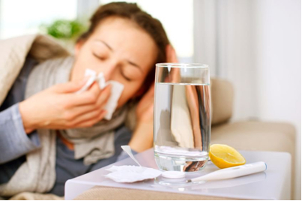
Как защитить себя от гриппа?
Основной мерой специфической профилактики гриппа является вакцинация.
Она осуществляется вакциной, содержащей актуальные штаммы вирусов гриппа, рекомендованные Всемирной организацией здравоохранения на предстоящий эпидсезон.
ВАКЦИНАЦИЯ рекомендуется всем группам населения, но особенно показана контингентам из групп риска: детям, начиная с 6 месяцев, людям преклонного возраста, страдающим хроническими заболеваниями, медицинским работникам, учителям, студентам, работникам сферы обслуживания, транспорта. Вакцинация проводится не позднее, чем за 2-3 недели до начала эпидемического подъема заболеваемости.
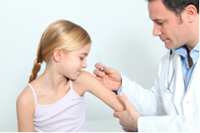
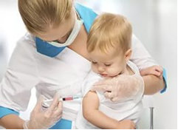
Оптимальное время для вакцинации –октябрь, ноябрь.
Чтобы привиться против гриппа бесплатно, необходимо обратиться в медицинскую организацию государственной системы здравоохранения по месту прикрепления с паспортом и полисом ОМС.
Привиться можно и в негосударственных медицинских центрах за счет средств предприятий и граждан по программе ДМС (добровольного медицинского страхования).

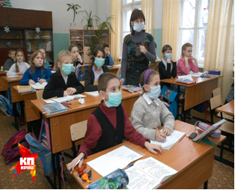
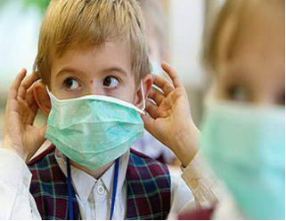
В период эпидемического подъема заболеваемости рекомендуется принимать меры неспецифической профилактики:

· избегать контактов с чихающими и кашляющими людьми;
· после контакта с лицами, имеющими признаки простудного заболевания, в целях экстренной профилактики гриппа и ОРВИ применять капли интерферона в нос;
· сократить время пребывания в местах массового скопления людей и в общественном транспорте;
· носить медицинскую маску (марлевую повязку):
· регулярно и тщательно мыть руки с мылом или протирать их спиртосодержащим средством для обработки рук;
· осуществлять влажную уборку, проветривание и увлажнение воздуха в помещении;
· вести здоровый образ жизни (полноценный сон, сбалансированное питание, физическая активность).

Что делать, если Вы заболели гриппом?

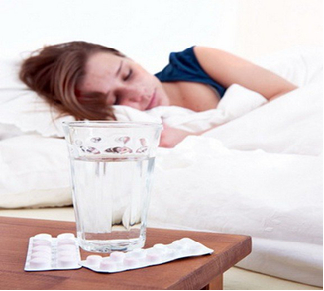

Следует остаться дома и немедленно обратиться к врачу. Именно он должен поставить диагноз и назначить необходимое лечение, соответствующее Вашему состоянию и возрасту. Необходимо строго выполнять все рекомендации лечащего врача: своевременно принимать лекарства и соблюдать постельный режим во время болезни, так как при заболевании увеличивается нагрузка на сердечно-сосудистую, иммунную и другие системы организма.
Рекомендуется обильное питье –горячий чай, клюквенный морс, щелочные минеральные воды(«Боржоми» с молоком и др.). Народные средства-напитки из шиповника, липы, калины, малины с медом; прополис (пчелиный клей), пихтовое масло, чеснок с медом и др,
Большинство заболевших выздоравливают в течение 1-2 недель, но иногда течение гриппа и других острых респираторных инфекций может осложниться и закончиться крайне неблагоприятно.
Для предупреждения распространения инфекции больного следует изолировать от здоровых лиц (желательно выделить отдельную комнату). Помещение, где находится больной, необходимо регулярно проветривать, предметы обихода, а также полы протирать дезинфицирующими средствами. Общение с больным, по возможности, следует ограничить. При уходе за больным гриппом следует использовать медицинскую маску (марлевую повязку).
САМОЛЕЧЕНИЕ ПРИ ГРИППЕ НЕДОПУСТИМО!
ТОЛЬКО ВРАЧ МОЖЕТ ПОСТАВИТЬ ДИАГНОЗ И НАЗНАЧИТЬ ЛЕЧЕНИЕ!

